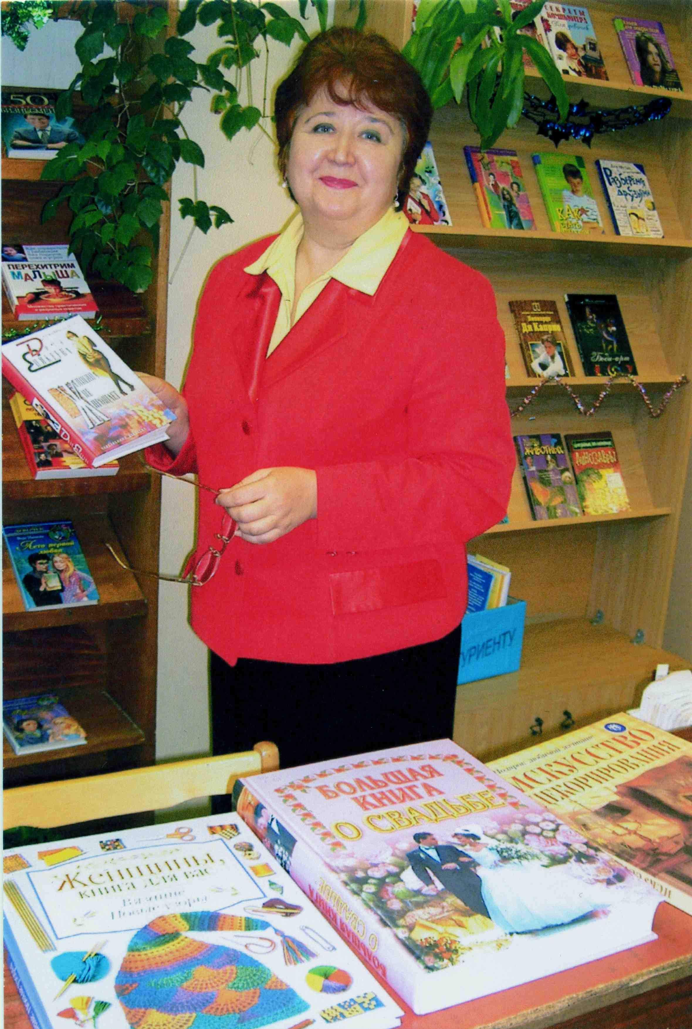

Клдрова Наиля Ханяфиевна
Попечительский Совет библиотеки семейного чтения им. В. И. Давыдова - Анатри, коллектив библиотеки, женский клуб «Укалча», читательский актив выдвигают кандидатуру Клдровой Наили Ханяфиевны - заведующей библиотекой семейного чтения им. В. Давыдова - Анатри на звание «Человек года 2006» в номинации «Культура».
За время работы заведующей библиотекой семейного чтения Н.X.Клдрова показала себя как умелый руководитель и хороший хозяйственник. Пользуется большим уважением и среди своих коллег и среди читателей. Библиотека работает уверенно и стабильно. У библиотеки положительный имидж. Интересы читателя являются для Н.X.Клдровой приоритетной основой деятельности. Много сил ею приложено, чтобы в библиотеке было уютно и комфортно читателю; чтоб максимально полно удовлетворялись информационные потребности читателей. Вместе с коллективом использует разные формы и методы продвижения чтения и привлечения читателей в библиотеку. Последние 3 года число читателей в библиотеке неуклонно растет. И в этом, безусловно, большая заслуга заведующей, которая своим примером вдохновляет коллектив.
Клдрова целенаправленно и активно занимается привлечением внебюджетных средств для укрепления материально- технической базы библиотеки и для пополнения её книжных фондов. Н.X.Клдрова имеет успешный опыт в проектной деятельности. Активно участвует в различных конкурсах: несколько её проектов поддержаны.
Достижения 2006 г.:
Клдровой была организована фандрайзинговая акция «Шаг навстречу модернизации». В результате этой акции была привлечена спонсорская помощь (услугами, стройматериалами и другими товарами) на общую сумму более 120 тысяч рублей от 25 различных организаций и частных предпринимателей и читателей.
Какие изменения произошли в библиотеке за 2006 год?
Для поддержки и укрепления материально-технической базы библиотеки, 26 мая 2006г. - в общероссийский день библиотек, создан Попечительский Совет. Эта единственная библиотека в библиотечной системе города, при которой создан Попечительский Совет.
Сделан косметический ремонт помещения библиотеки.
- заменены многие светильники, выключатели, розетки.
- установлен подвесной потолок в детском читальном зале,
- произведена замена 1 окна на стеклопакет в читальном зале,
- при входе в библиотеку установлена новая современная вывеска с собственным логотипом,
- оформлены новые информационные стенды для читателей,
- стены коридора библиотеки оформлены детскими стихотворными строчками народного поэта В. Давыдова - Анатри. В дополнение к ним сделаны красочные иллюстрации.
- Для организации информационно-правового обеспечения молодых семей привлечена юрист Яковлева Л. Н., которая еженедельно в определенные часы оказывает бесплатную консультационную помощь молодым семьям.
- Горожане микрорайона и читатели библиотеки могут решить некоторые свои проблемы с помощью депутата городского собрания, который 2 раза в месяц ведет прием в библиотеке.
- С привлечением спонсорской помощи 23 ноября 2006 г. состоялось
открытие молельной библиотеки на базе библиотеки семейного чте
ния им. В. Давыдова - Анатри. Начальник управления культуры, по
делам молодежи, архивного дела Макаров В.Е. вручил библиотеке
Свидетельство о передаче библиотеке комплекта компьютерной
техники, телевизора, DVD- плеера, комплектов новой литературы и
CD - дисков по президентской программе модернизации библиотек.
Спонсорами для библиотеки приобретено:
- копировальный аппарат,
- компьютерный стол.
- CD - плеер
- подставки для цветов,
- мягкие игрушки,
- ковер для детей (в качестве спонсора выступила сама заведующая библиотекой, это её личный вклад в оформление детского читального зала).
- новая литература в количестве 476 экз. на сумму 7318 руб.,
- оформлена дополнительная подписка на периодические издания на 2006 год и 1-ое полугодие 2007 года на сумму 4135 рублей.
Проектная деятельность и участие в различных конкурсах.
Н.Х.Клдрова - творческая личность. Она постоянно в поиске новых идей и начинаний.
Победы на конкурсах:
- Она приняла участие в республиканском конкурсе, объявленном республиканской детско-юношеской библиотекой Чувашии «Семейное библиополе». Ею поданы две работы по вопросам семейного просвещения. Одна из работ признана лучшей и опубликована в сборнике «Семейное библиополе».
- За проект «За читающий микрорайон», поданный на республиканский конкурс «Читающая Чувашия», на днях Клдрова награждена дипломом , как одна из победителей конкурса.
3. Н. X.Клдрова, по единому мнению независимого жюри, признана победителем городского конкурса профессионального мастерства «Успешный библиомаркетолог-2006». Ею были поданы 3 заявки по разным номинациям, каждая из которых отмечена дипломом.
Заявки на ближайшее будущее:
- В 2006 г. Н. X.Клдровой разработан проект интерактивного комплекса «Мир молодой семьи» и подан на грант президента Российской Федерации.
- Поданы материалы на фотоконкурс «Самый активный читатель 2006», организованный профессиональным журналом «Библиотека».
Организация досуга горожан микрорайона:
Для привлечения читателей и организации культурного досуга населения микрорайона Юраково Клдрова Н.Х. широко использует в массовой работе креативные методы. По её инициативе были организованы масштабные дворовые праздники: предновогодний карнавал, Рождественские колядования, проводы масленицы, семейный пикник, детский праздник на лужайке ко Дню защиты детей и др.
Связь с общественностью, реклама библиотеки.
Визитной карточкой библиотеки стали симпатичные желтые флажки с логотипом библиотеки: изображение аббревиатуры «Д - А» на фоне раскрытой книги, как жизнеутверждающий символ «ДА! – чтению», «ДА! – библиотеке им. В. Давыдова - Анатри». На флажке указан адрес, телефон и E-mail библиотеки. В преддверии года чтения это замечательная реклама, автор логотипа - Н.Х.Клдрова.
Н.Х.Клдрова активно сотрудничает со СМИ.
В течение года в местной печати опубликовано 14 её заметок о работе библиотеки, 3 видеосюжета сняты о деятельности библиотеки, прозвучало 2 выступления по радио.
Учитывая, выше изложенное, считаем, что Н. X.Клдрова своей деятельностью вносит вклад в развитие культуры города и достойна звания «Работник культуры года - 2006».

